Karunanayake Dinura **TP SEVEN**  SIO1

**2/ Création d’un compte standard : (Page 1)**

1. Dans un premier temps, cliquez sur le bouton windows se trouvant à l’endroit surligné en jaune.

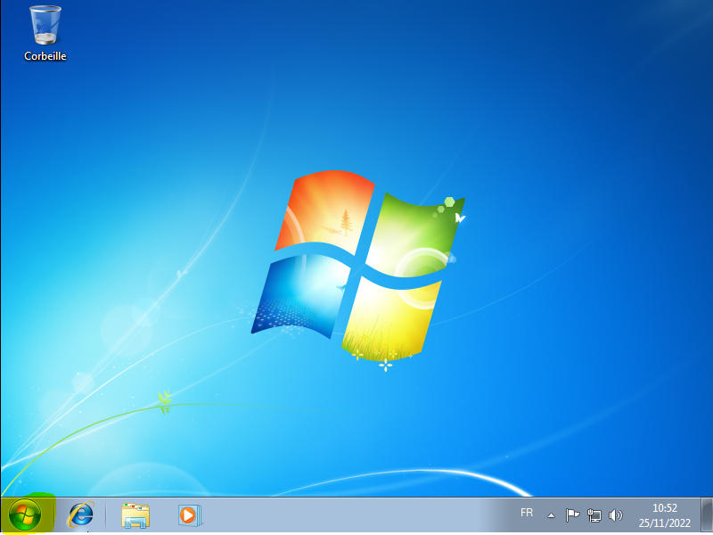

1. Tapez dans la barre de recherche ‘’créer un compte’’ et cliquez sur ‘’créer un compte d’utilisateur standard’’.

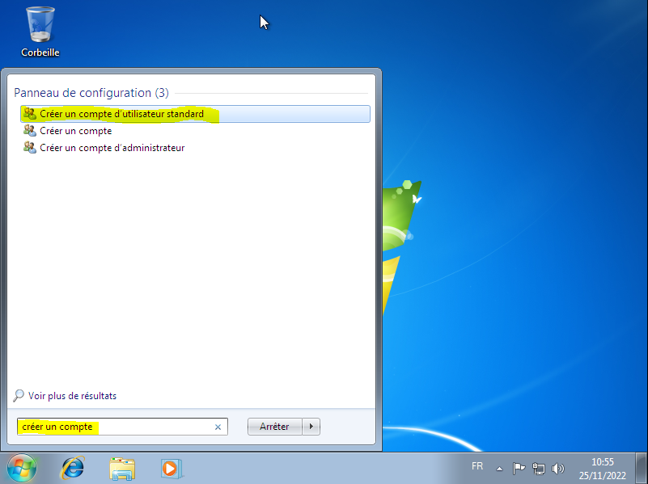

1. Mettre le nom d’utilisateur que vous voulez (dans mon cas « util3 » , sélectionner ‘’utilisateur standard’’ et appuyer sur ‘’Crée un compte’’

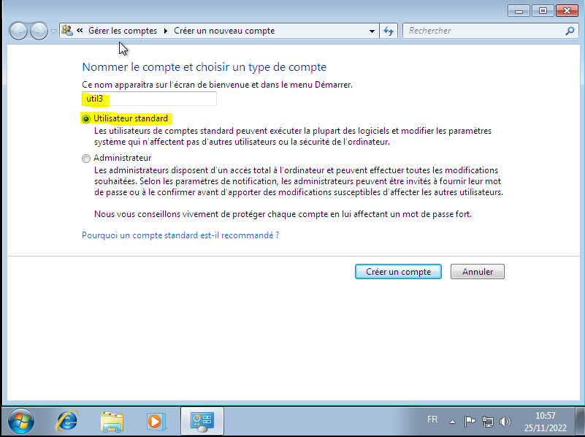

**2/ Création d’un mot de passe : (Page 2 Karunanayake Dinura)**

1. Sélectionner l’utilisateur que vous souhaitez créer un mot de passe.

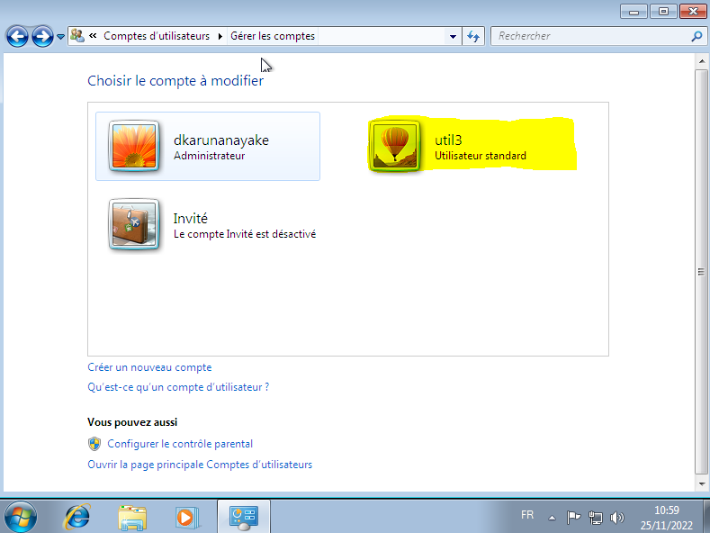

1. Appuyez ensuite sur ‘’Créer un mot de passe’’

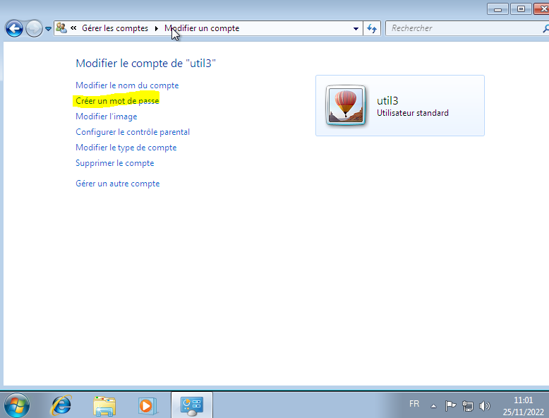

1. Choisissez un mot de passe que vous voulez (dans mon cas « utilmdp ») et appuyez ensuite sur ‘’Créer un mot de passe’’

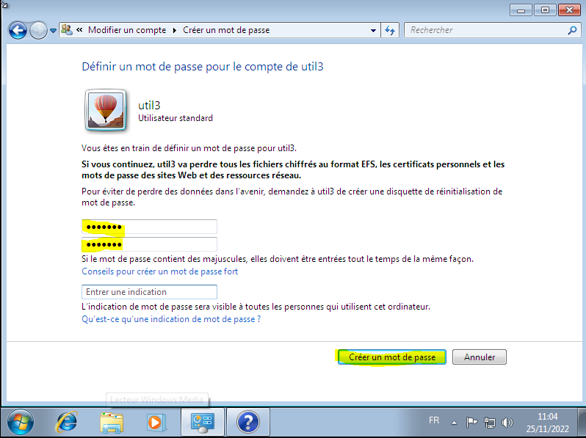

**3/ Droits Limités « opérateur de configuration sur le réseau » (Page 3 Karunanayake Dinura)**

1)Appuyez sur ‘’Gestion de l’ordinateur’’ 2) Dirigez-vous vers ‘’Utilisateurs et groupes locaux’’

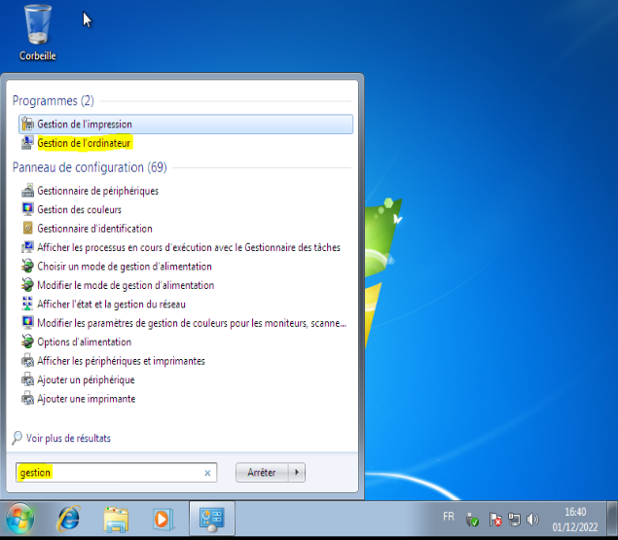 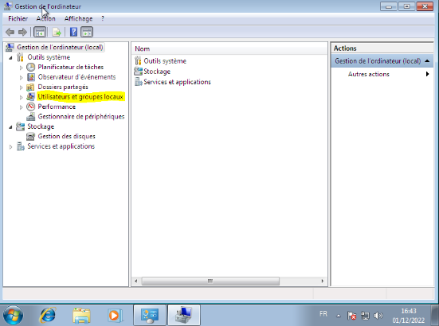

3)Allez ensuite sur ‘’Groupes’’ 4)Allez dans ‘’Opérations de configuration réseau

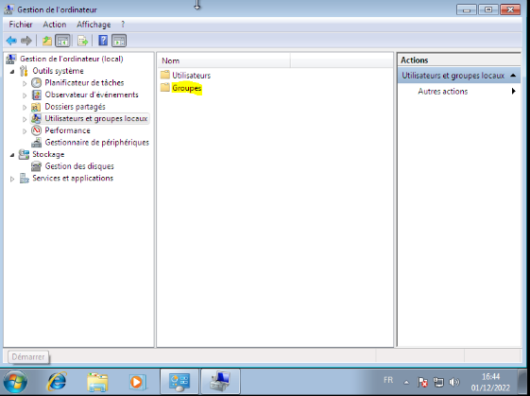 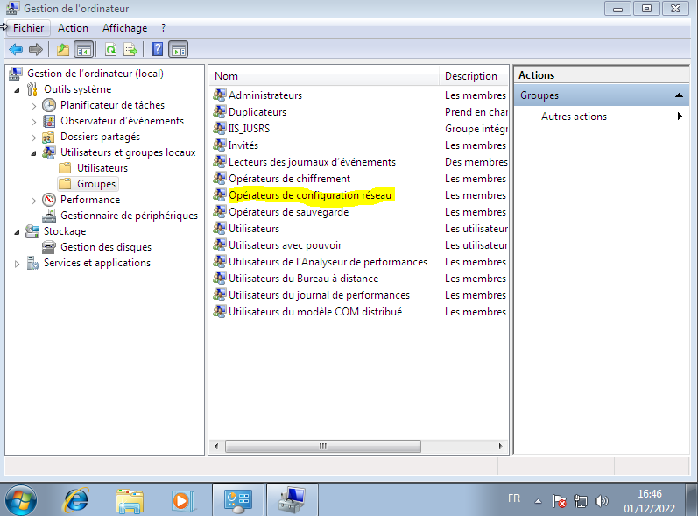

5)Cliquez sur le bouton ‘’Ajouter ‘’6)Ensuite sur le bouton ‘’Redémarrer’’

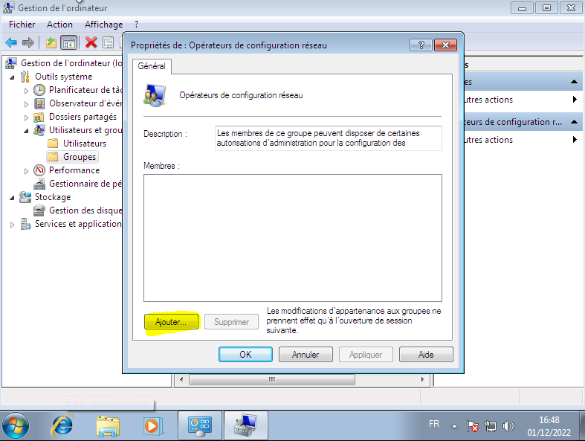 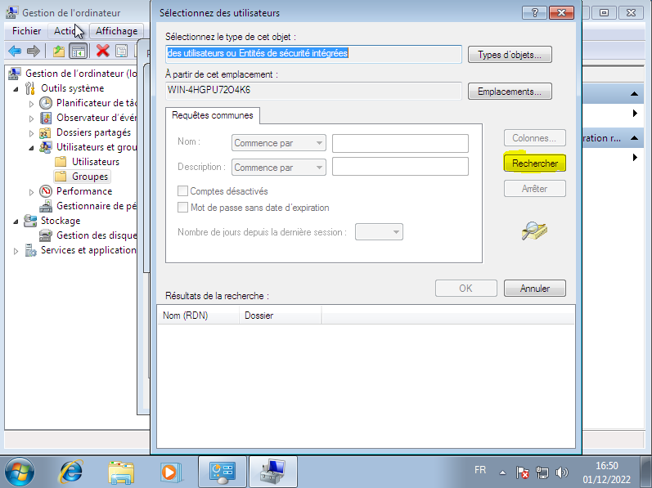

**(Page 4 Karunanayake Dinura)**

7)Recherchez l’utilisateur que vous souhaitez (pour mon cas ‘’util2’’) et sélectionner le.

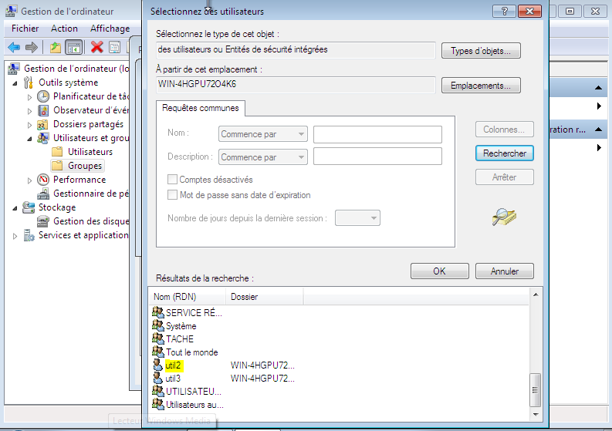

8)Cliquez ensuite sur OK

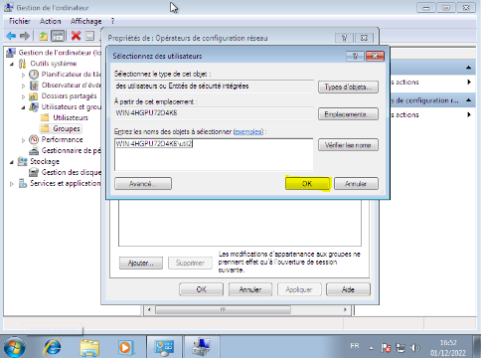

9) Validez le choix en appuyant sur ‘’Appliquer » » et en finissant par ‘’OK’’

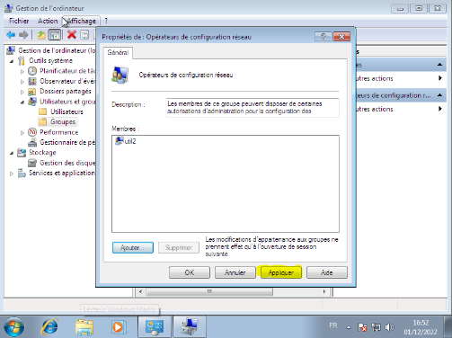 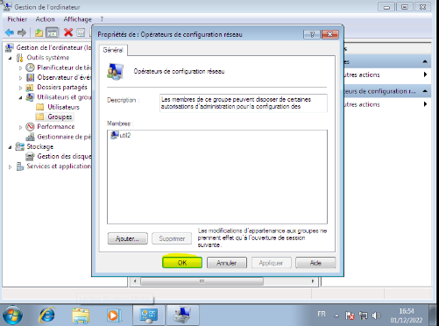

**2/ Interdiction changement de mot de passe (Page 5 Karunanayake Dinura)**

1. **Reprenez l’étape 3 des droits limités et sélectionner cette fois ‘’Utilisateurs’’**

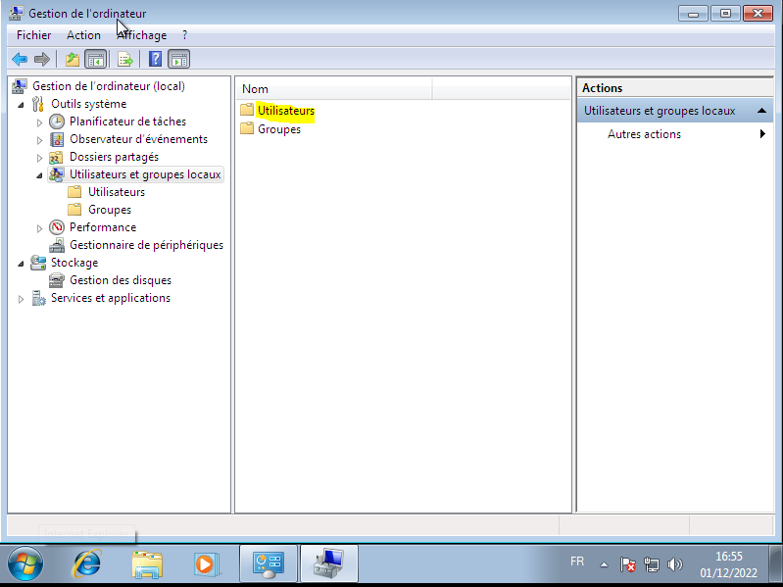

1. **Sélectionner le compte que vous souhaitez (pour mon cas util3)**

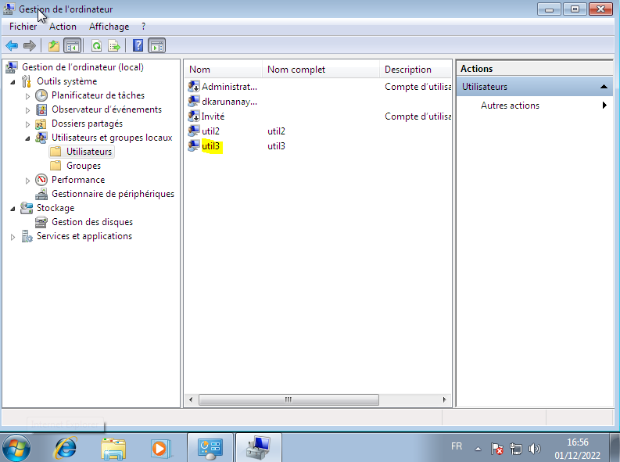

1. **Cochez la case qui a été surligné en jaune**

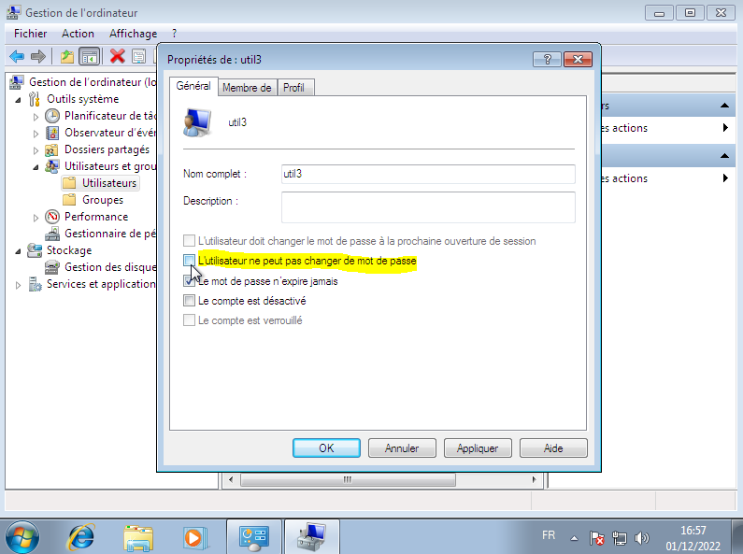

**4/ Chercher la configurationIP : (Page 6 Karunanayake Dinura)**

1. Dans un premier temps, cliquez sur le bouton windows se trouvant à l’endroit surligné en jaune.

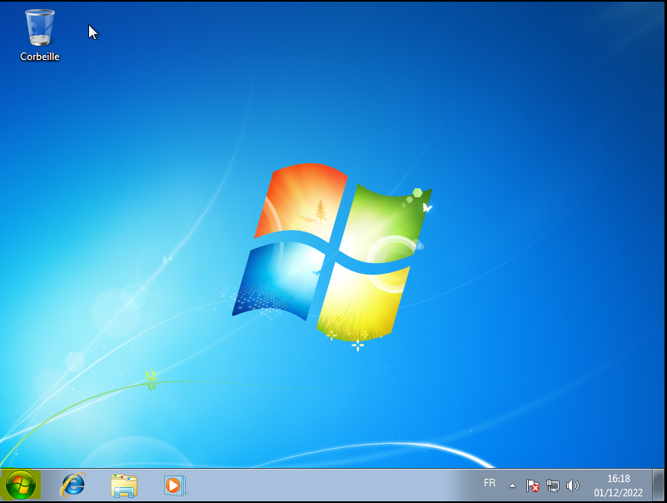

2) Tapez dans la barre de recherche ‘Invite de commandes’ et cliquez dessus

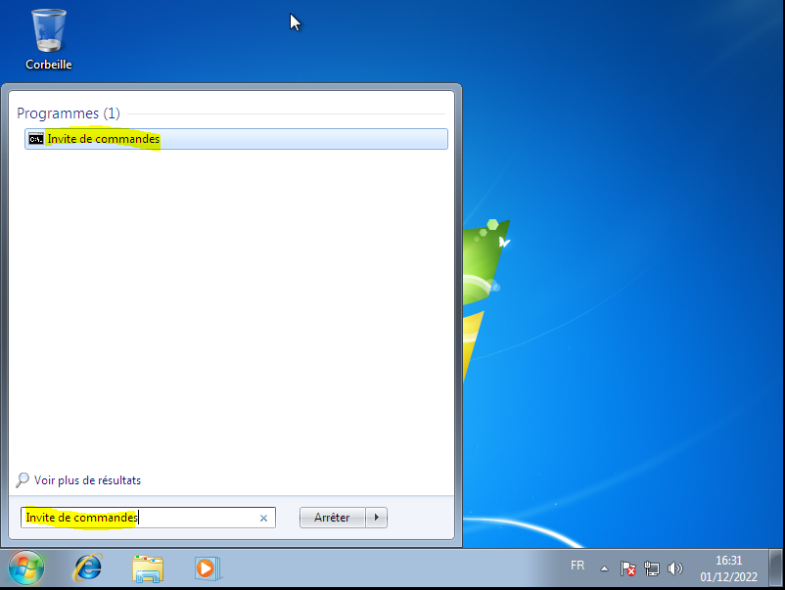

3) Tapez la commande suivante ‘color F0’ pour mettre le fond en blanc et la couleur de la police en noir et tapez la commande ‘ipconfig/all’ et observer les résultats obtenues

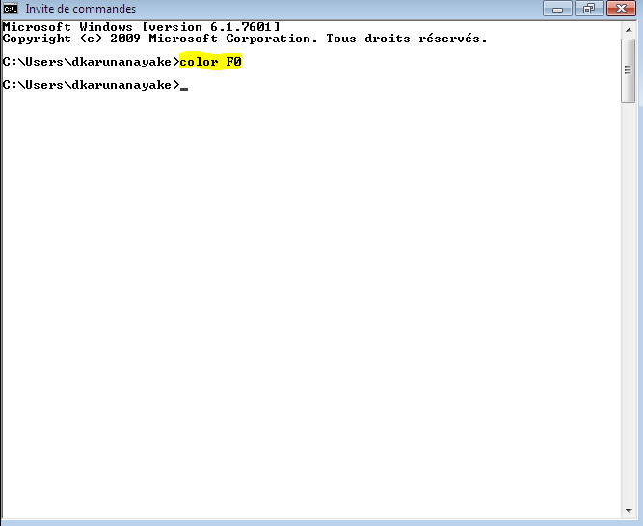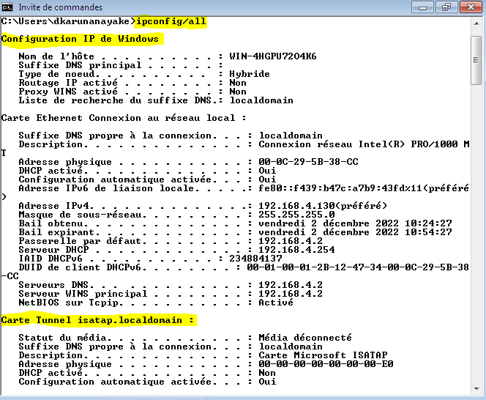

**5/ Création lecteur logique (Page 7 Karunanayake Dinura)**

1. Allez dans Gestion de l’ordinateur et sélectionner sur ‘Gestion des disques’

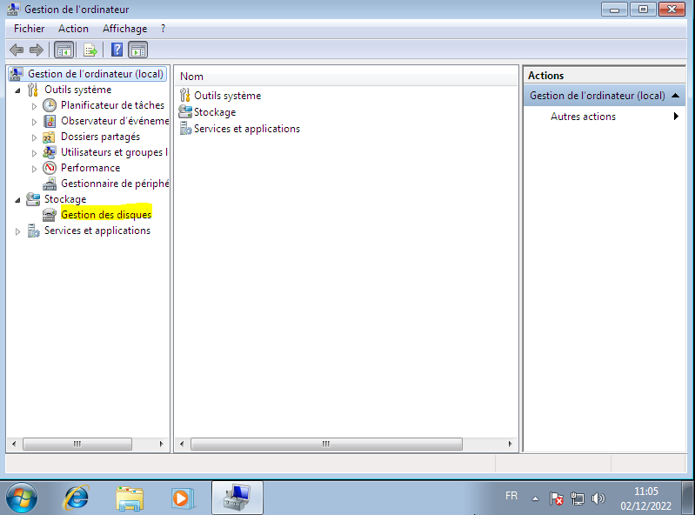

1. Faire un clic droit à l’emplacement et sélectionner ‘Réduire le volume’

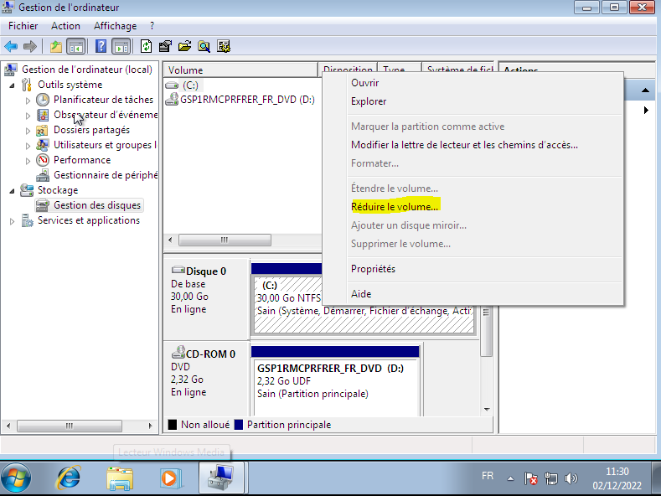

1. Choisissez le volume dans lequel vous voulez réduire et appuyer sur ‘Réduire’

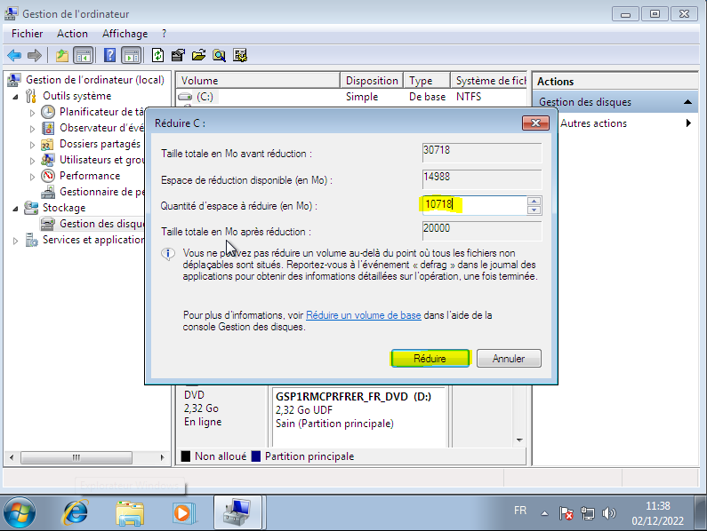

1. Faire un clic droit et appuyer sur ‘Propriétés’

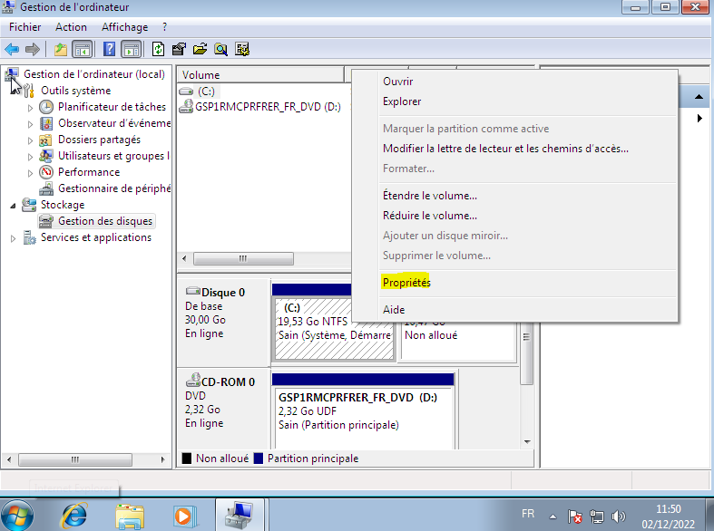

1. Sélectionner le nom que vous souhaitez et appuyer sur ‘OK’

